NTNU Fakultet for naturvitenskap og teknologi
Norges teknisk-naturvitenskapelige Institutt for kjemisk prosessteknologi
universitet


-

TKP4170 PROSJEKTERING AV PROSESSANLEGG
Forslag til oppgaver høsten 2006

1. Prosess for framstilling av hydrogen fra biomasse.
Biomasse er en interessant alternativ energikilde og et mulig råstoff som kan erstatte fossile råstoffer. Hydrogen er en mulig energibærer, som kan fremstilles fra biomasse via en rekke ulike ruter. Valget av prosessvei avhenger blant annet av hva slags biomasse som er tilgjengelig, og hvilken størrelse anlegget skal ha. I denne oppgaven skal de ulike rutene analyseres, og en utvalgt rute prosjekteres.
Veiledere: Hilde J. Venvik, Edd A. Blekkan

2 Optimal design for a process plant on a Compressed Natural Gas (CNG) carrier.

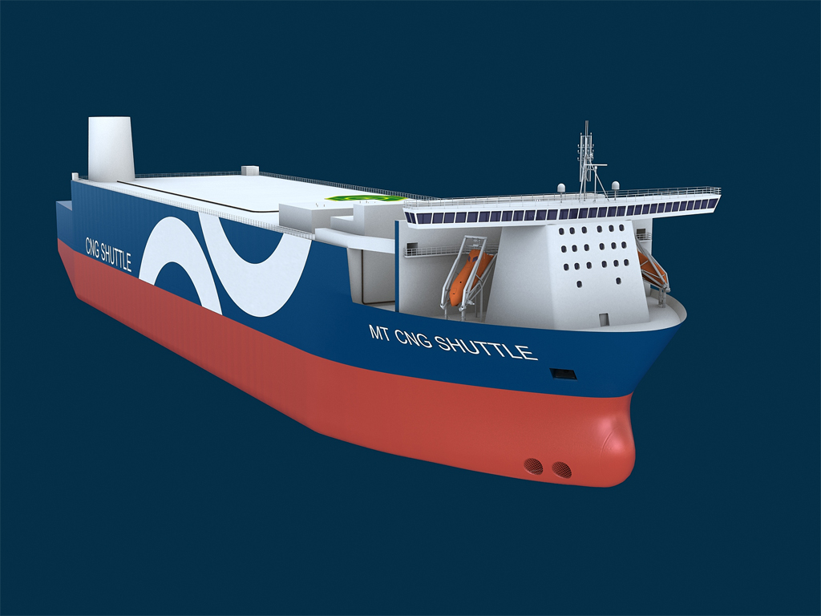

Project provider:
Höegh LNG is a shipping company based in Oslo that mainly operates in the LNG business segment. Recently Höegh LNG engaged in a joint-venture research project together with the Canadian shipping company Teekay and the Norwegian oil company Statoil. The aim of the project is to develop a Compressed Natural Gas Carrier (ship). The project itself is situated in a separate R&D company called CeTech (www.cetech.no)

The CNG ship concept
A CNG ship will carry compressed natural gas between two terminals, where the source may be off shore. The gas is under a pressure of 150-200 bar and needs to be kept at low temperature (20 to -30 [deg C]). The gas will typically be loaded from a source having ambient or hither temperature and typically a pressure of 20 bar and discharged at a temperature above 0 [deg C] and a pressure of about 80 [bar]. The equipment for charging, maintaining transport conditions and discharging is to be on-board.

Objective
A series of alternative designs are to be established for the three main system components and their possible integration. Preferably the design is parameterised with respect to the inlet and outlet conditions as well as the capacity. Evaluation criteria are obviously of economical nature but also safety and practicality of the solutions are essential contributions.
The plant’s configuration is not given, is thus part of the design task. The design is to result in the specification of the units being suggested in each solution. Such components may be:
- De-hydration unit,
- heat exchangers
- compressors
- energy recovery units
- valves and instrumentation
- power units (mechanical or electrical)
Supervisor: Heinz Preisig

3. Prosjektering av produksjonsanlegg for memmbranmoduler.

En liten gründerbedrift ønske å vurdere muligheten av å starte produksjon av membranmoduler for gasseparasjon i Norge. Membranene skal fremstilles som hulfibre, hvilket betyr investering i ”spinnemaskiner” og utstyr for å belegge fibrene med den tynne membranen. Produksjonslokalet hvor fibrene belegges må være av typen ”renrom” da støv meget raskt vil kunne ødelegge membranene.
De hule membranfibrene skal deretter monteres sammen i bunter i moduler av forskjellig størrelse avhengig av i hvilke prosesser de skal anvendes. Dette krever en spesialutstyrt monteringshall, og endelig et standardoppsett for testing av de ferdige modulene for at de skal kunne få et garantibevis for separasjonsegenskaper. Membranfibrene må vanligvis monteres i beholdere som kan tåle høye trykk, men samtidig være så lette som mulig og ta lite plass (”footprint area”).
Produksjonsanlegget skal kunne benyttes for fremstilling av alternative membranfibre, så som for luftseparasjon, gjenvinning av hydrogen, fjerning av CO2 fra forskjellige gasstrømmer etc.

I prosjektet foreslått her, skal prosjektgruppa prosjektere et anlegg som kan produsere et areal på anslagsvis 1000 m2 membran om dagen, og beregne produksjonstiden for å kunne levere ferdige moduler til et kraftverk som ønsker å bruke disse membranene for å fjerne CO2 i en integrert syklus (gassmengde til membranseparasjonen blir oppgitt).
Deler av prosessen skal simuleres i HYSYS, og energiforbruk beregnes. Miljøvennlige løsninger må foreslås for løsningsmidler som inngår i produksjonsprosessen.
Produksjonsanlegget skal kostestimeres, og konkurransedyktig salgspris for de ferdige modulene foreslås.
Veileder: May-Britt Hägg

4. Prosjektering av MFC-anlegg

Bakgrunn
Mikrofibrillær cellulose (MFC) er et karbohydratmateriale med tråder (fibriller) i mikrometer til nanomenter området. En mulig anvendelse av materialet er til styrkeforbedring i treholdig trykkpapir slik som avis og magasinpapir. Materialet blir gelaktig i konsentrasjoner over 2-3% og mister sine fordelaktige egenskaper hvis det blir tørket. Det er derfor hensiktsmessig å ha produksjonsanlegget der materialet skal brukes.

Oppgaven
Oppgaven er å dimensjonere og kostnadsberegne et anlegg som skal produsere MFC til avispapirfabrikken på Skogn. Det skal blandes inn 3% MFC i avispapiret. To ulike produksjonsteknikker skal vurderes:
1 Homogenisering og
2 Maling i keramisk mølle.
Det skal beregnes hvor mye et slikt anlegg fordyrer produktet og sammenlignes med bruk av oppløst stivelse for å oppnå sammenlignbare papiregenskaper. Oppgaven krever ingen bakgrunn innen papir og masseproduksjon. Oppgaven gjøres i samarbeid med en prosjektgruppe ved PFI.
Veileder: Øyvind Gregersen

5. Anlegg for framstilling av metanol ved bruk av kompakte reaktorsystemer.
/Ved offshore framstilling av metanol vil det være viktig med robuste reaktorsystemer som krever lite vedlikehold. Mikroreaktorer (reaktorer med mikrokanaler) kan være et interessant alternativ. Oppgaven fokuserer på framstilling av metanol fra syntesegass og omfatter ikke framstillingen av syntesegass. Faglærer/veilere: Anders Holmen/Rune Myrstad, SINTEF.

Mulige andre oppgaver
6. Framstilling av biodiesel fra tallolje.
Veileder: Johan Sjöblom
7. Oppgave fra GE Healthcare, Lindesnes
Veielder: Didrik Malthe-Sørenssen

8. Andre mulige oppgaver

Oppgaver gitt av Statoil. Veiledning vil skje på Statoil Forskningssenter, Rotvoll

Statoil 1. Mottaksanlegg for ustabil olje (fra "Shuttle producer") på Mongstad
Det ligger et potensiale for enklere feltutbyggingsløsninger ved å ta ustabil olje til land og stabilisere den der. Prosjektet skal se på konsepter for et slikt mottaksanlegg plassert på Mongstad, hvor også integrasjonsmulighetene med raffineriet skal beskrives.
Veileder: Jorunn Steinsland Rosvoll, Statoil.

Statoil 2. Bio-ETBE" -anlegg på Mongstad
Innblanding av biokomponenter i drivstoff er en aktuell problemstilling også i Norge. På Mongstad ønsker vi å se på konsepter for produsere
"bioteteren" Etyl-t. Butyl Eter ved å omsette "bioetanol" med isobuten som finnes i C4-kuttet fra den katalytiske crackeren.
Veileder: Kjell Moljord, Statoil/NTNU

Statoil 3. Syntesegassproduksjon, optimalisering av ATR prosessen
Syntesegass, blanding av CO og hydrogen, er fødegass for flere viktige synteser som metanol og Fischer-Tropsch. ATR teknologien (autoterm reforming) er den mest brukte teknologien for store produksjonsanlegg og brukes bl.a. på Statoils metanolanlegg på Tjeldbergodden.

Oppgaven vil gå ut på vurdert noen ulike muligheter for en teoretisk optimalisert syntesegassproduksjon. Utgangspunktet er en standard ATR og det skal produseres syntesegass med H₂/CO i området 1,8 - 2,2, syntesetrykk 25-30 bar og temperatur 200-250 oC. Hva bli effekten på energibehovet (CO2 utslipp) og ev. investeringsbehovet for en eller flere av følgende alternativer:

Det ønskes å kjøres ved relativt lave temperatur, i sprang helt ned til 400 oC. Det må da gjøres noen antagelser om selektiviteten for katalysatoren, men forutsetningen er at dette skal kjøres katalytisk og selektivt, det vil si ikke til likevekt. Mengde steam eller uten steam, er en parameter. Rune Lødeng arbeider med et prosjekt på dette og kan bidra.

Det antas videre at korrosjonsproblematikken (metal dusting) er løst. Hvilken effekt vil det ha å benytte energi-innholdet i utgassen på en annen måte enn til steam-generering?
- Direkte varmeveksling av fødegass.
- anta videre at det kjøres ved høyt trykk (100bar?).
Kan da en del av energien med fordel tas ut som el. i en turboekspander?

En av de alternative løsningene skal prosjekteres og kostnadsberegnes.
Veileder: foreløpig ikke avgjort. (Kontaktperson Arne Grislingås)

Statoil 4. Anlegg for hydrogenproduksjon med fangst av CO₂.

Hydrogen kan produseres fra naturgass ved steam reforming av metan etterfulgt av skift reaksjon og utskilling av CO₂ fra H₂. I denne oppgaven skal man utvikle et konsept der man på en optimal måte skal skille ut CO₂ både fra fyrgass/energiproduksjon for å drive reforming prosessen og fra den reformerte gassen.
Veileder: foreløpig ikke avgjort. (Kontaktperson Arne Grislingås)

